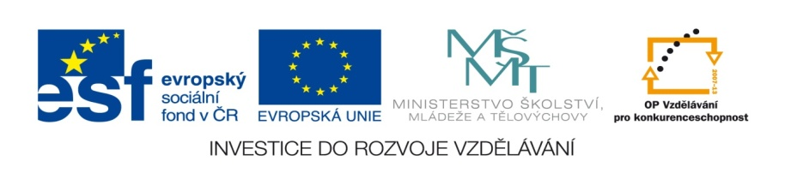
ZÁKLADNÍ ŠKOLA SLOVAN, KROMĚŘÍŽ, PŘÍSPĚVKOVÁ ORGANIZACE
ZEYEROVA 3354, 767 01 KROMĚŘÍŽ

projekt v rámci vzdělávacího programu
VZDĚLÁNÍ PRO KONKURENCESCHOPNOST

ŠABLONA ČÍSLO: III/2
NÁZEV: INOVACE A ZKVALITNĚNÍ VÝUKY PROSTŘEDNICTVÍM ICT

PŘEDMĚT: matematika
ROČNÍK: 6
TÉMA: KVÍZ KRYCHLE, KVÁDR
AUTOR: Mgr. Iva Škvarlová
DATUM VYTVOŘENÍ: 3. 1. 2012

VY_32_INOVACE_11_IŠ

ANOTACE

a)Cílová skupina: Práce je určena pro žáky 6. ročníku
b)Téma: Praktické využití znalostí - Krychle, kvádr
c)Cíl: Uplatnění vlastních vědomostí žáka v procvičování učiva
a jeho aplikacích
d)Pomůcky: pracovní list, psací potřeby
e)Klíčová slova: Krychle, kvádr, povrch, objem
-

f)Pilotáž: Žáci si ověřili schopnost samostatně pracovat
a aplikovat své nové vědomosti na konkrétních příkladech.
Žáci ocenili přehlednost zápisu a zadání, a také možnost
vracet se k příkladům podle potřeby.

Procvičovací pracovní list 11
Žáci se naučí využívat učivo - krychle, kvádr
Samostatná práce žáků
Kvíz pojmů: Nyní pracují žáci samostatně: 1. ČÁST
1. Jak se jmenuje těleso na obrázku
2. Jak se jmenuje bíle vybarvená stěna, je v tělese ještě podobná stěna
3. Jaký tvar mají všechny stěny tohoto tělesa
Obrázek 1 [2]
4. Uveď značku povrchu
5. Uveď, jaké jednotky používá povrch, vypiš je
6. Uveď značku objemu
7. Uveď, jaké jednotky používá objem, vypiš je
8. Která krychlová jednotka umožnuje přechod na litry
Kvíz pojmů: Nyní pracují žáci samostatně: 2. ČÁST

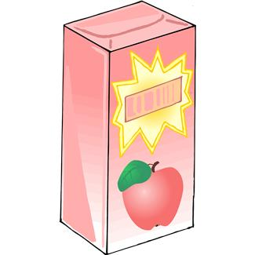
1. Jak se jmenuje těleso na obrázku
Obrázek 2 [2]
2. Jak se jmenuje stěna s obrázkem, je v tělese ještě podobná stěna
3. Jaký tvar mají všechny stěny tohoto tělesa
4. Uveď značku povrchu
5. Uveď, jaké jednotky používá povrch, uveď příklad z praxe pro výpočet povrchu
6. Uveď značku objemu, uveď příklad z praxe pro výpočet objemu
7. Odpověz, zda je možné, aby krabice na obrázku měla objem 1000 dm³
8. Uveď praktické využití tohoto tělesa na obrázku
Procvičovací pracovní list 11 : ŘEŠENÍ Samostatná práce žáků
Kvíz pojmů: Nyní pracují žáci samostatně: 1. ČÁST
1. Jak se jmenuje těleso na obrázku krychle
2. Jak se jmenuje bíle vybarvená stěna, je v tělese ještě podobná stěna přední a zadní stěna
3. Jaký tvar mají všechny stěny tohoto tělesa - čtverec
4. Uveď značku povrchu S
5. Uveď, jaké jednotky používá povrch, vypiš je
Čtvereční mm², cm²,dm²,m², ar = a , hektar = ha
6. Uveď značku objemu V
7. Uveď, jaké jednotky používá objem , vypiš je
Krychlové: mm³, cm³, dm³, m³, l= litr hl = hektolitr
8. Která krychlová jednotka umožnuje přechod na litry 1 dm3= 1 litr

Kvíz pojmů: Nyní pracují žáci samostatně: 2. ČÁST
1. Jak se jmenuje těleso na obrázku kvádr
2. Jak se jmenuje stěna s obrázkem, je v tělese ještě podobná stěna přední a zadní stěna
3. Jaký tvar mají všechny stěny tohoto tělesa obdelník
4. Uveď značku povrchu S
5. Uveď, jaké jednotky používá povrch, uveď příklad z praxe pro výpočet povrchu
Čtvereční jednotky, obal krabice
6. Uveď značku objemu, uveď příklad z praxe pro výpočet objemu
V, objem džusu v krabici
7. Odpověz, zda je možné, aby krabice na obrázku měla objem 1000 dm³
1000 dm³ = 1000 litrů to není možné
8. Uveď praktické využití tohoto tělesa na obrázku Krabice džusu, mléka

Seznam zdrojů

Zdroje: vlastní tvorba autora

[1]…………………………………………………………………………[vlastní zpracování]
[2]………………………….........[ http://office.microsoft.com/cs-cz/images/]

